МИНИСТЕРСТВО НАУКИ И ВЫСШЕГО ОБРАЗОВАНИЯРОССИЙСКОЙ ФЕДЕРАЦИИ
ФЕДЕРАЛЬНОЕ ГОСУДАРСТВЕННОЕ АВТОНОМНОЕ ОБРАЗОВАТЕЛЬНОЕ УЧРЕЖДЕНИЕ ВЫСШЕГО ОБРАЗОВАНИЯ
«БАЛТИЙСКИЙ ФЕДЕРАЛЬНЫЙ УНИВЕРСИТЕТ ИМЕНИ ИММАНУИЛА КАНТА»

ОТЧЕТ
по учебно-технологической практике

студента 1 курса группы 03_ПМИ_25_ип_3

специальности 01.03.02 Прикладная математика и информатика
Иванова Иван Ивановича

Отметка о защите отчета

Отчет защищен с оценкой ____________________

Руководитель учебно-технологической практики |  | Глинчиков К.Е.
Руководитель учебно-технологической практики | подпись | Глинчиков К.Е.
«___»____________ 20____г.

Калининград 2026
Содержание

Введение 3
1. Описание постановки задачи 4
2. Структура ролей пользователей 5
3. Обоснование выбора языка программирования 6
4. Описание главной страницы 7
5. Описание программных модулей регистрации и авторизации 10
6. Описание программного модуля «Информация о товарах» 12
7. Описание модуля «Добавление товаров» 14
8. Описание программного модуля «Корзина» 16
9. Описание программного модуля «Добавление товара в корзину» 18
Заключение 21
Список литературы 22

Введение
Целью учебно-технологической практики «является приобретение обучающимися практического опыта в области программирования, формирование общих и профессиональных компетенций, а также подготовка к будущей профессиональной деятельности в сфере IT-разработки. В ходе практики студенты получают возможность применить теоретические знания на практике, освоить современные технологии и инструменты разработки, а также развить навыки командной работы и проектного управления.
Задачи учебной практики:
- освоение всех видов профессиональной деятельности, связанных с разработкой программных модулей;
- закрепление и совершенствование приобретенных в процессе обучения профессиональных умений обучающихся по изучаемой специальности;
- закрепление и углубление знаний и умений, формирование общих и профессиональных компетенций;
- освоение современных задач, адаптация обучающихся к конкретным условиям профессиональной деятельности, связанной с разработкой программных модулей.
В процессе прохождения учебной практики пройдет адаптация к условиям профессиональной деятельности в следующих направлениях:
- моделирование реальных рабочих процессов в IT-компаниях;
- взаимодействие с заказчиками и командой разработки;
- оформление технической документации в соответствии с отраслевыми стандартами.
Ожидаемые результаты учебной практики:
- приобретение опыта самостоятельной и командной разработки программных модулей;
- применение современных инструментов и технологий в реальных проектах.
- навыки презентации и защиты разработанных проектов;
Данная практика является важным этапом профессионального становления, позволяющим студентам не только закрепить теоретические знания, но и подготовиться к будущей трудовой деятельности в IT-индустрии.

1. Описание постановки задачи
Техническое задание на разработку интернет-магазина
1. Введение
1.1. Назначение документа
Техническое задание (ТЗ) определяет требования к разработке интернет-магазина для [Название компании/проекта]. Документ служит основой для проектирования, разработки и тестирования системы.
1.2. Цель проекта
Создание удобного, функционального и безопасного интернет-магазина для продажи [товаров/услуг] с возможностью управления каталогом, обработки заказов и интеграции с платежными системами.
2. Общие требования
2.1. Аудитория
- Покупатели (физические и юридические лица)
- Администраторы магазина
- Менеджеры (контент-менеджеры, служба поддержки)
2.2. Платформы и технологии
- Фронтенд: HTML5, CSS3, JavaScript (React/Vue.js), адаптивная верстка
- Бэкенд: Node.js/Python/PHP (на выбор)
- СУБД: PostgreSQL/MySQL
- Хостинг: облачный (AWS, Google Cloud, VPS)
2.3. Требования к безопасности
- HTTPS, защита от SQL-инъекций, XSS, CSRF
- Регулярное резервное копирование данных
- Аутентификация и авторизация
3. Функциональные требования
3.1. Пользовательская часть (Frontend)
- Каталог товаров
- Фильтрация и сортировка (по цене, популярности, новизне)
- Поиск по названию и характеристикам
- Пагинация и загрузка товаров
- Карточка товара
- Фото, описание, отзывы, рекомендации
- Наличие и выбор вариантов (цвет, размер и т. д.)
- Корзина и оформление заказа
- Добавление/удаление товаров
- Выбор способа доставки и оплаты
- Личный кабинет пользователя
- История заказов
- Изменение данных профиля
3.2. Административная часть (Backend)
- Управление товарами
- Добавление, редактирование, удаление
- Управление заказами
- Статусы заказов (новый, оплачен, доставлен и т. д.)
- Доставка: СДЭК, Почта России, API курьерских служб
4. Дизайн и UX
- Макеты: Figma/Adobe XD (мобильная и десктопная версии)
- UI-кит: кнопки, формы, модальные окна
- Анимации: плавные переходы, hover-эффекты
5. Этапы разработки
- Анализ и проектирование
- Дизайн интерфейсов
- Frontend-разработка
- Backend-разработка
- Тестирование
Запуск и поддержка (постоянно)
7. Критерии приемки
- Соответствие макетам и ТЗ
- Корректная работа всех функций
- Отсутствие критических багов
- Нагрузочное тестирование (10+ одновременных пользователей)
Дата утверждения: [число, месяц, год]
Заказчик: [ФИО/компания]
Исполнитель: [ФИО/компания]

2. Структура ролей пользователей
Интернет – магазин поддерживает работу двух групп пользователей:
- администратор;
- зарегистрированный клиент.
Сайт позволяет работать с зарегистрированными клиентами и не зарегистрированными. Не зарегистрированные пользователи могут:
- выбрать товар;
- изучить всю опубликованную информацию о фирме и товарах на сайте;
- прочитать отзывы к товарам;
- связаться со службой поддержки;
- зарегистрироваться.
Для зарегистрированных пользователей доступен более широкий функционал:
- сделать заказ;
- внести коррективы в заказ;
- оставить отзыв;
- оформить доставку.

3. Обоснование выбора языка программирования
Было принято решение использовать для разработки проекта язык PHP.
1. Простота и удобство
- Встроенные функции для работы с популярными СУБД (MySQL, PostgreSQL, SQLite и др.).
- Простой синтаксис для выполнения запросов и обработки результатов.
2. Широкая поддержка СУБД
Поддержка множества баз данных:
- MySQL / MariaDB (mysqli, PDO)
- PostgreSQL (pg_*, PDO)
- SQLite (SQLite3, PDO)
- MongoDB (черездрайверmongodb)
- Redis (черезphpredisилиPredis)
- Oracle, MS SQL (через PDO, sqlsrv)
3. Интеграция с веб-серверами
- Легко встраивается в HTML, что удобно для динамических сайтов.
- Быстрое подключение к БД без сложных конфигураций.
4. PDO (PHP Data Objects) — безопасность и универсальность
- Единый API для работы с разными СУБД.
- Поддержка подготовленных выражений (preparedstatements), что защищает от SQL-инъекций.
Пример:
$pdo = new PDO("mysql:host=localhost;dbname=test", "user", "pass");
$stmt = $pdo->prepare("SELECT * FROM users WHERE id = :id");
$stmt->execute(['id' => $userId]);
$user = $stmt->fetch();
5. ORM ифреймворки
- Популярные ORM (Doctrine, Eloquent) ифреймворки (Laravel, Symfony) упрощаютработусБД.
- Миграции, QueryBuilder, кеширование.
6. Быстрая разработка
- Меньше бойлерплейта по сравнению с Java, C#.
- Готовые CMS (WordPress, Drupal, Joomla) используют PHP + MySQL.
7. Хорошая производительность
- Современные версии PHP (8.0+) работают быстро.
- Поддержка кеширования (OPcache, Redis).
8. Большое комьюнити и документация
- Много готовых решений, библиотек, примеров кода.
Недостатки
- В старых версиях были уязвимости (например, mysql_* функции без защиты от SQL-инъекций).
- В чистом PHP код может стать громоздким (решение — фреймворки).
Вывод
PHP отлично подходит для работы с БД в веб-приложениях благодаря простоте, широкой поддержке СУБД и интеграции с популярными инструментами. Для сложных проектов лучше использовать ORM или фреймворки.

4. Описание главной страницы
Верхняя навигационная панель интернет – магазина содержит несколько ссылок, описывающих работу магазина.
- О нас – здесь содержится информация о компании, дата открытия, основные вехи истории, отличительные стороны предприятия и иная информация для потребителя.
- Доставка содержит информацию о доступных районах для доставки, минимальную суму доставки и время доставки для каждого района, так же на этой странице размещена интерактивная карта города с выделенными зонами доставки.
- Акции – на данной странице размещаются актуальные скидки и акции компании.
- Контакты – эта страница содержит всю необходимую информацию для связи с представителями компании, адрес и время работы.
- Последняя ссылка отображает суммутоваров добавленных в корзину и их количество.

Рисунок 2 – Главная страницаприложения
Каталог товаров интернет – магазина содержит 3 категории продукции:
- ноутбуки;
- компьютеры;
- комплектующие.
Состав каждой категории товаров приведены на рисунках 3 – 5.
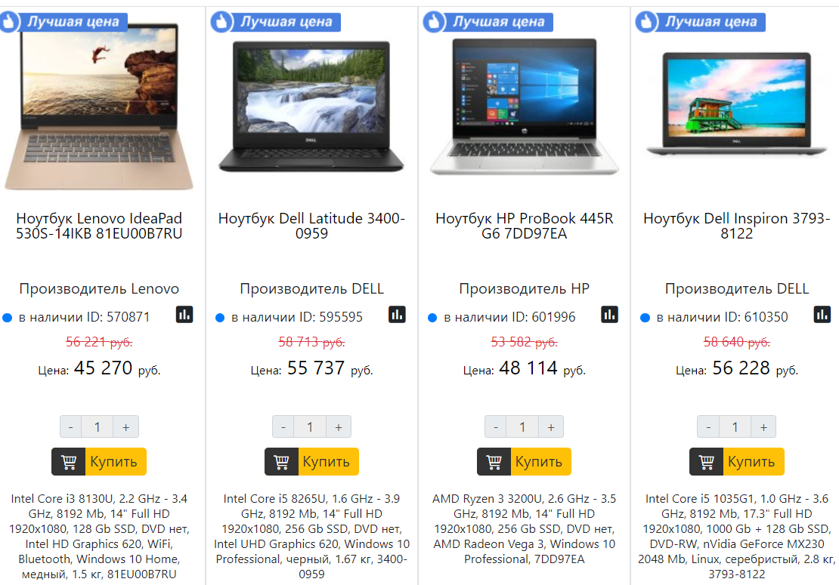
Рисунок 3 – Категория товаров – ноутбуки

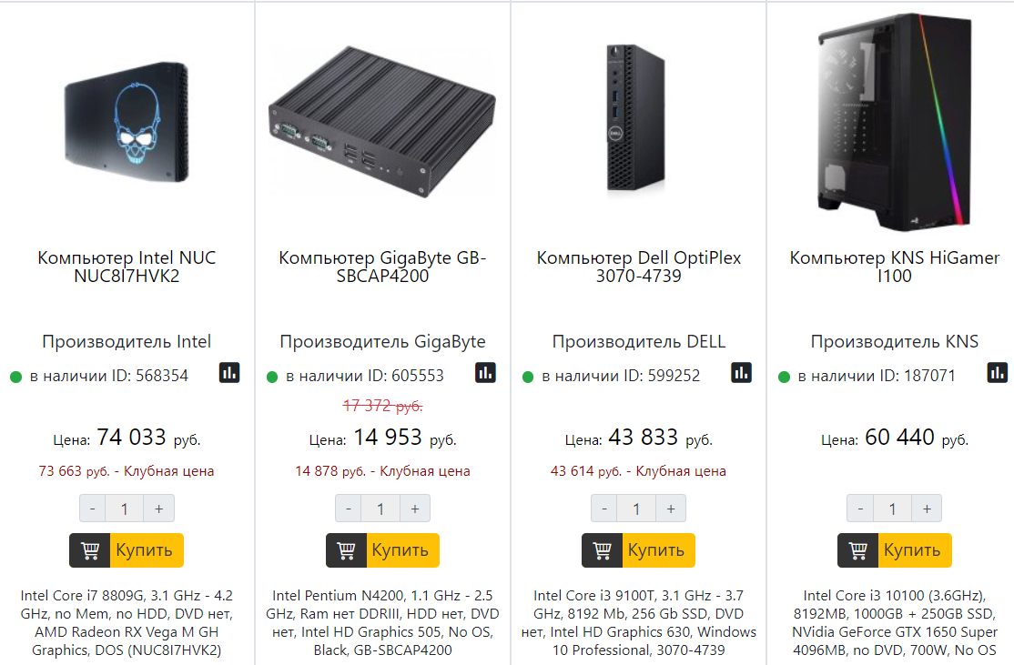
Рисунок 4 – Категория товаров – компьютеры

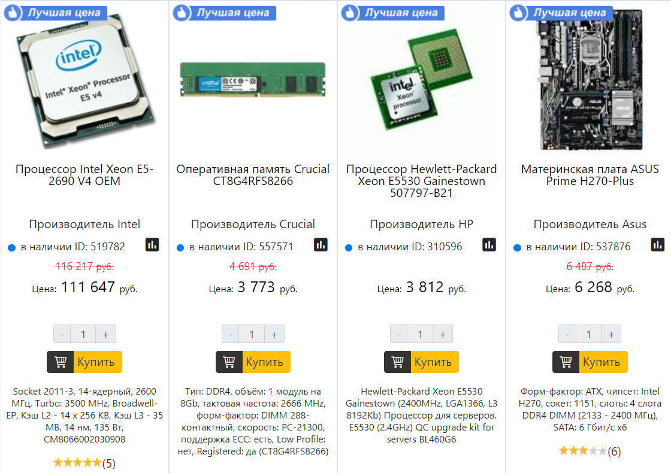
Рисунок 5 – Категория товаров – комплектующие

5. Описание программных модулей регистрации и авторизации
Рассмотримреализацию на PHP с использованием MySQL.
1. Структура базы данных
Создадим таблицу users для хранения данных пользователей:
CREATE TABLE users (
id INT AUTO_INCREMENT PRIMARY KEY,
username VARCHAR(50) NOT NULL UNIQUE,
email VARCHAR(100) NOT NULL UNIQUE,
password VARCHAR(255) NOT NULL,
created_at TIMESTAMP DEFAULT CURRENT_TIMESTAMP
);
2. Регистрация пользователя
Рассмотрим файл register.php:
Логика работы:
Принимаем данные из формы (логин, email, пароль).
Проверяем, нет ли уже такого пользователя.
Хешируем пароль (используем password_hash).
Сохраняем данные в БД.
Программный код модуля:
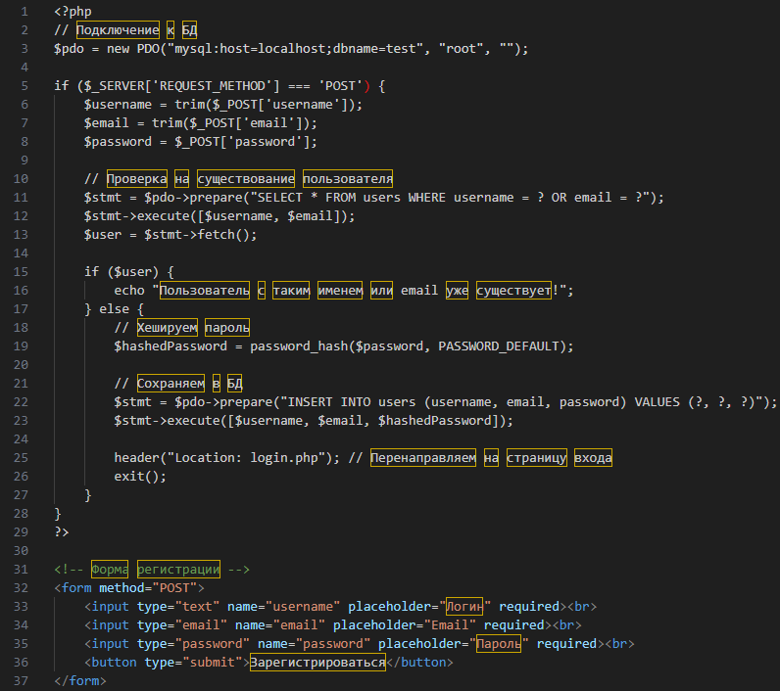
Рисунок 6 – Код страницы регистрации
3. Авторизация пользователя
Файлlogin.php.
Логика работы:
Принимаем логин и пароль из формы.
Ищем пользователя в БД.
Проверяем пароль через password_verify.
Если всё верно — стартуем сессию и запоминаем пользователя.
Код модуля:
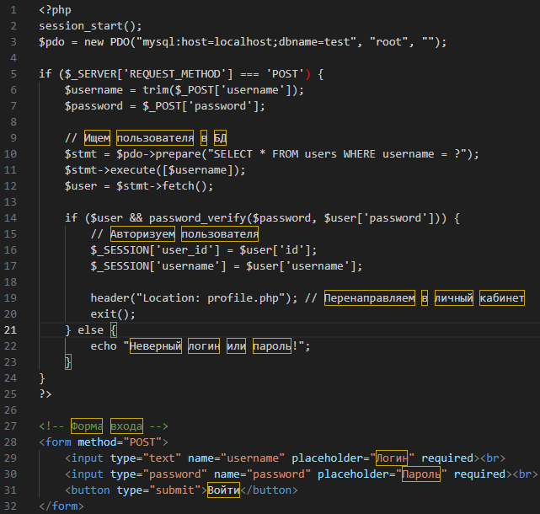
Рисунок 7 – Код страницы авторизации
4. Выход из системы
Файл logout.php.
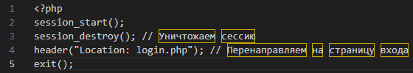
Рисунок 8 – Код страницы выхода
5. Дополнительная защита
- Подготовленные выражения (PDO) — защита от SQL-инъекций.
- Хеширование паролей (password_hash + password_verify) — вместо md5/sha1.
- HTTPS — защита передаваемых данных.
- CSRF-токены — защита форм от подделки запросов.

6. Описание программного модуля «Информация о товарах»
Страница «Товары». Отредактируем страницу из представленного шаблона products.php. Рассмотрим код, который выполняет следующие действия:
- Подключение к базе данных;
- Запрос к базе данных:
- Создается SQL-запрос для получения информации о товарах из таблицы Products. Запрос выбирает все поля.
- Подготовка и выполнение запроса:
Запрос подготавливается с помощью метода prepare() объекта PDO, а затем выполняется с помощью метода execute().
- Получение результатов:
Результаты запроса извлекаются с помощью метода fetchAll(PDO::FETCH_ASSOC), который возвращает все строки результата в виде ассоциативного массива. Этот массив сохраняется в переменной $forts.
Вставим в шаблон products.php следующий скрипт:
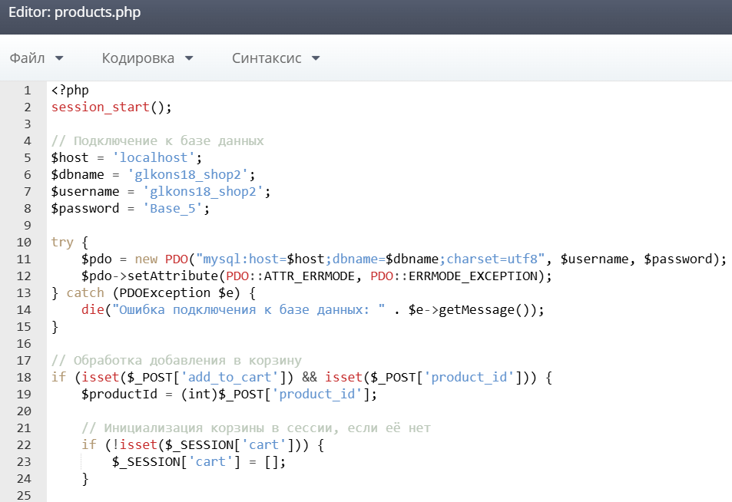
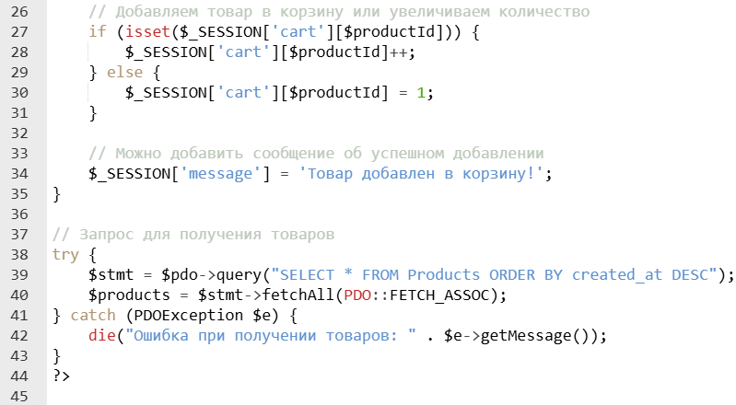
Рисунок 9 – Код страницы вывода товаров
Результат в браузере:
Страница товаров:
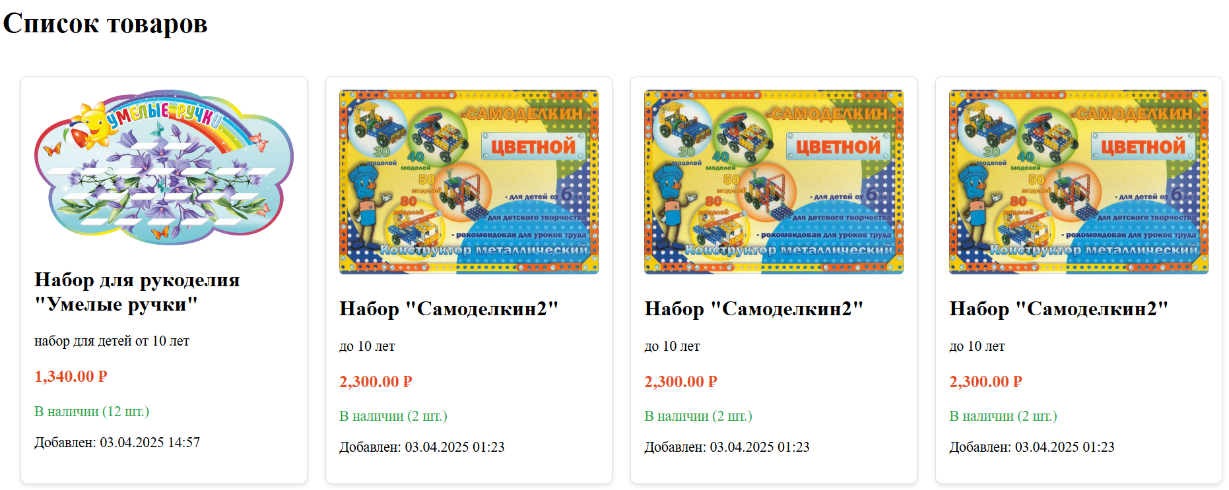
Рисунок 10 – Страница товаров
Далее создадим страницу добавления товаров в базу данных.

7. Описание модуля «Добавление товаров»
Отредактируем шаблон страницы add_product.php. Добавим скрипт:
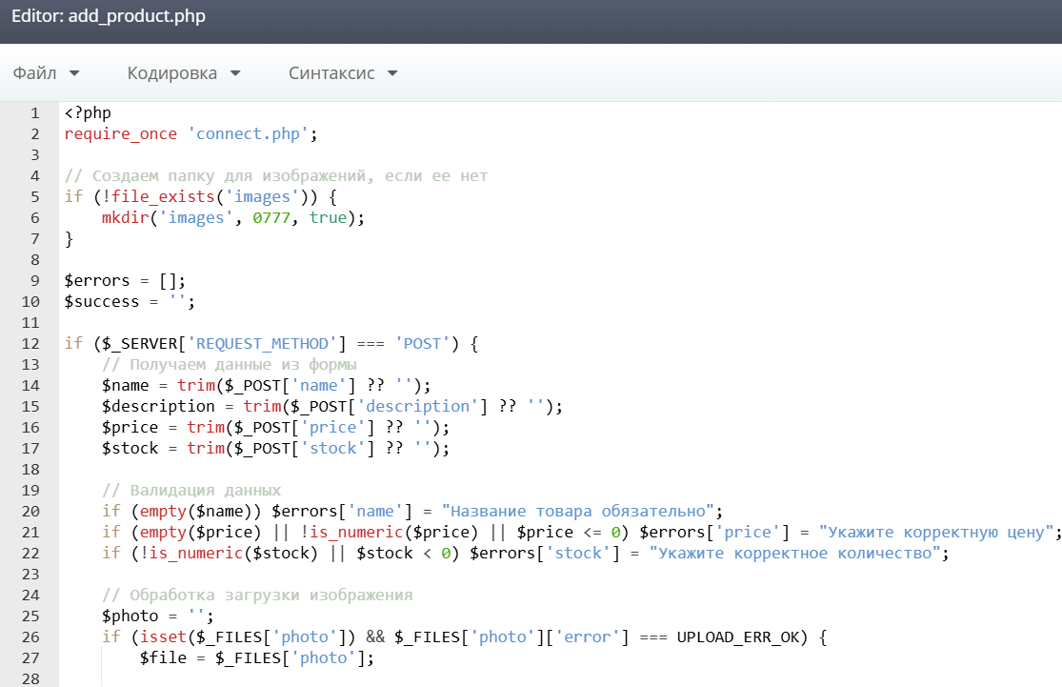
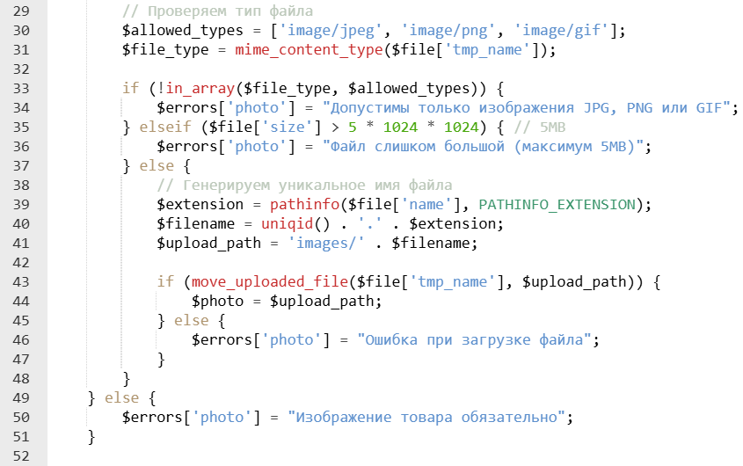
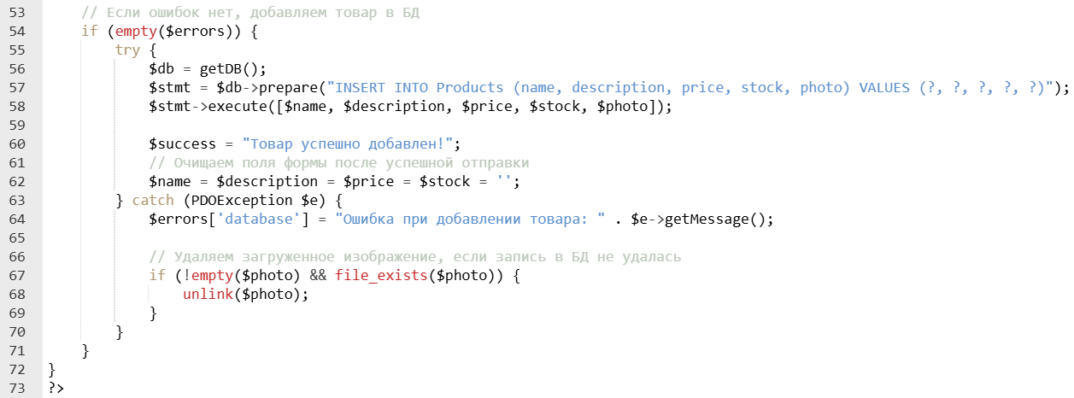
Рисунок 11 – Код модуля добавления товара
Результат в браузере:
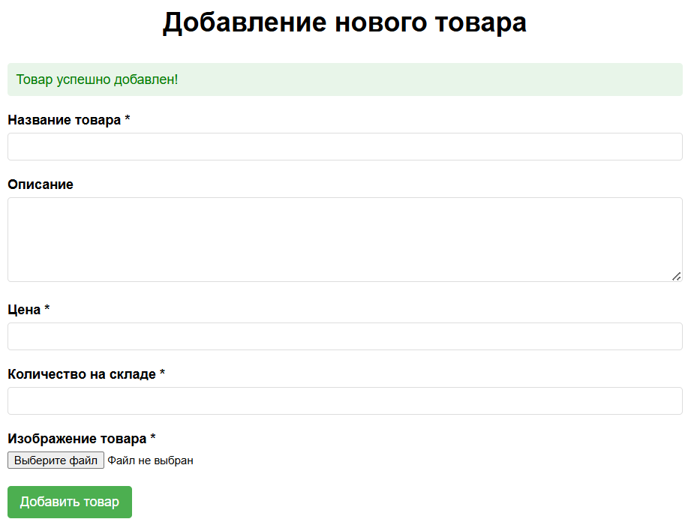
Создадим страницу добавления товаров в корзину.
Рисунок 12 – Форма добавления товара

8. Описание программного модуля «Корзина»
Отредактируем шаблон страницы cart.php, добавив в нее следующий скрипт:
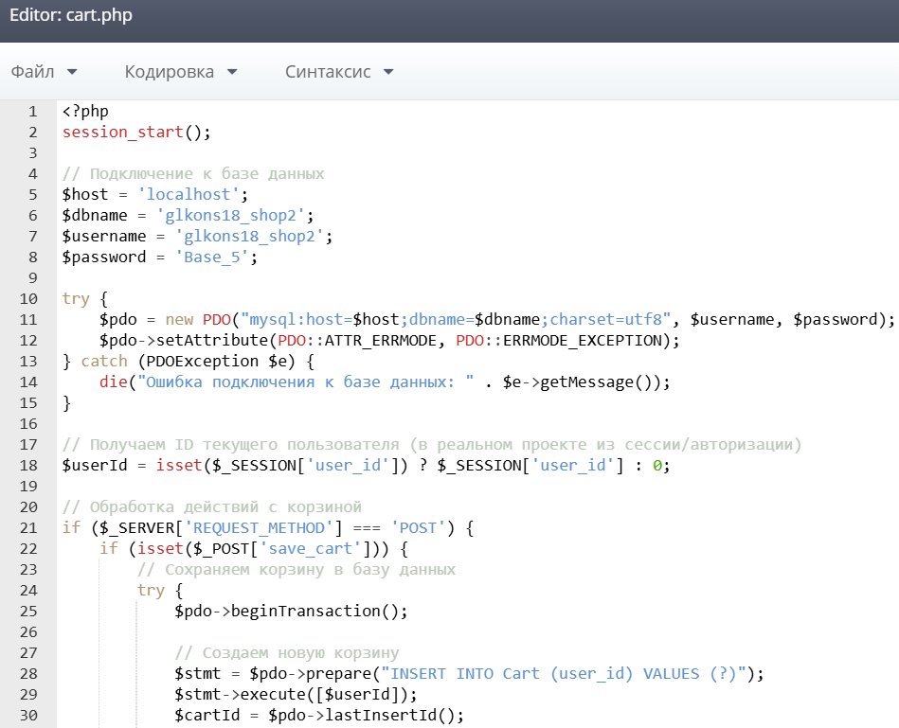
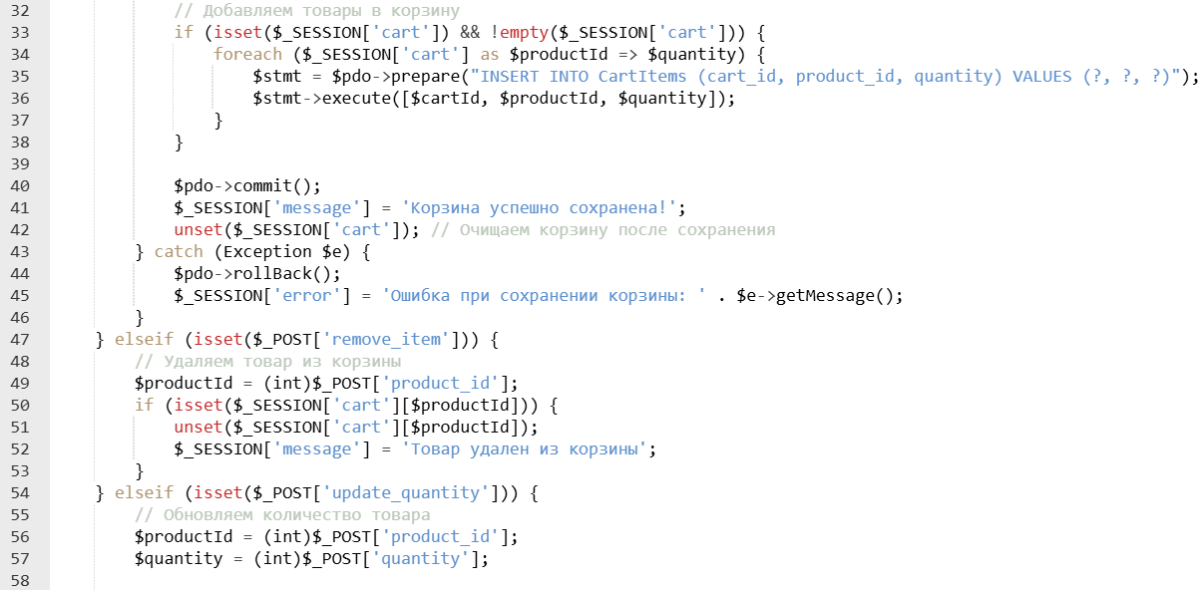
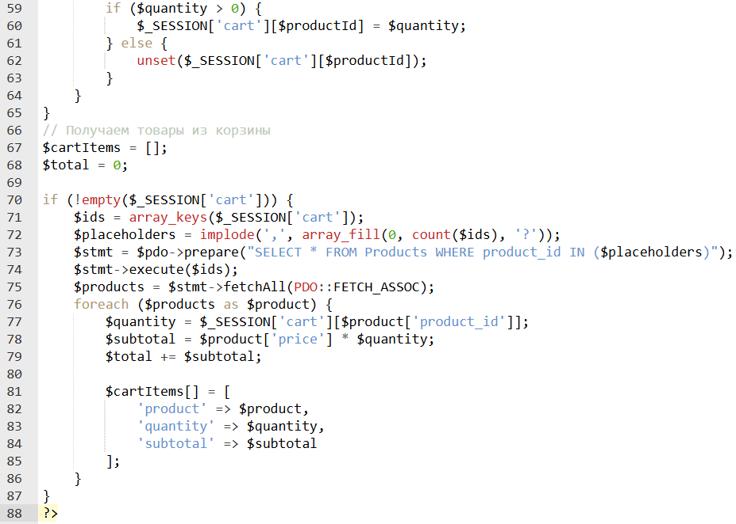
Рисунок 13 – Код модуля корзины товаров

9. Описание программного модуля «Добавление товара в корзину»
Создадим новую страницу add_to_cart.php, добавив в нее следующий скрипт:
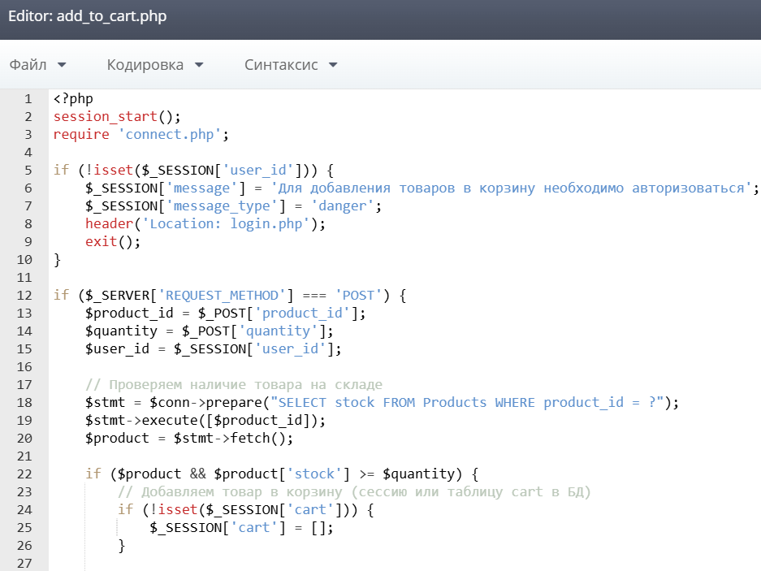
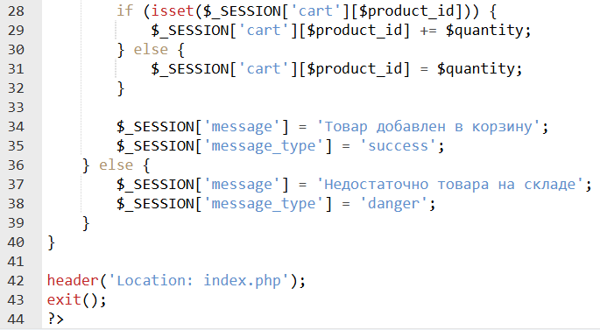
Рисунок 14 – Код модуля добавления товара в корзину
Результат в браузере:
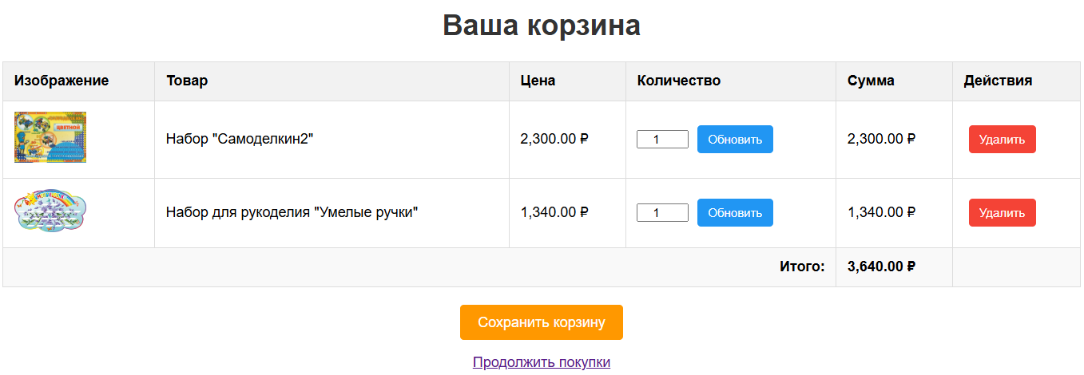
Рисунок 15 – Модуль корзины
Далее необходимо протестировать работу всех модулей интернет-магазина.

Заключение
Разработанное приложение направлено на практическое применение процесса проектирования, разработки и внедрения информационной системы интернет – магазина с целью увеличения количества потенциальных покупателей и минимизации временных затрат на работу с клиентом.
Администраторская часть содержит инструменты управления интернет – магазином и включает в себя как общие настройки магазина, так и специальные настройки.
В клиентской части архитектуры разрабатывается максимально удобная и доступная работа потенциального клиента на страницах интернет – магазина. Разработка интерфейса, доступные и понятные диалоговые окна, удобные системы оплаты и доставки товаров.
Программная часть архитектуры интернет – магазина рассматривается как взаимосвязь операционной и серверной части.
Серверная часть содержит размещение интернет магазина на сайте провайдера, поддерживающие технологии, используемые при создании интернет – магазина.
Учебно-технологическая практика стала важным этапом получения образования, она позволила мне применить теоретические знания на практике. В ходе выполнения задания по учебной практике были освоены новые навыки и приобретены профессиональные компетенции. Приобретенные компетенции помогут в дальнейшем обучении и при написании курсового и дипломногопроектов.

Список литературы
- Базы данных: учебник / авт.-сост. Г. И. Линец, Н. Ю. Братченко. - Ставрополь: Изд-во СКФУ, 2021. - 170 с. - Текст: электронный. - URL: https://znanium.ru/catalog/product/2133584 (дата обращения: 12.04.2025).
- Булгакова, И. А. Разработка и прототипирование веб-сайтов и интерфейсов онлайн: учебное пособие для вузов / И. А. Булгакова. – Москва: Издательско-торговая корпорация «Дашков и К», 2024. - 215 с. – ISBN 978-5-394-06214-8. - Текст: электронный. - URL: https://znanium.ru/catalog/product/2198439 (дата обращения: 12.04.2025).
- Локхарт, Д. Современный PHP. Новые возможности и передовой опыт: практическое руководство / Д. Локхарт; пер. с англ. Р. Н. Рагимова. - 2-е изд. - Москва: ДМК Пресс, 2023. - 305 с. - ISBN 978-5-89818-349-3. - Текст: электронный. - URL: https://znanium.ru/catalog/product/2102636 (дата обращения: 12.04.2025).
- Мартишин, С. А. Базы данных: проектирование и разработка информационных систем с использованием СУБД MySQL и языка Go: учебное пособие / С.А. Мартишин, В.Л. Симонов, М.В. Храпченко. — Москва: ИНФРА-М, 2022. — 325 с.
- Мартишин, С. А. Проектирование и реализация баз данных в СУБД MySQL с использованием MySQL Workbench. Методы и средства проектирования информационных систем и технологий. Инструментальные средства информационных систем: учебное пособие / С.A. Мартишин, В.Л. Симонов, М.В. Храпченко. — Москва: ФОРУМ: ИНФРА-М, 2023. — 160 с.

